Slovenská technická univerzita v Bratislave
FAKULTA INFORMATIKY A INFORMAČNÝCH TECHNOLÓGIÍ
Študijný program: Počítačové systémy a siete

Tím č.9

Modelovanie a riadenie systému automaticky navádzaných vozidiel pre dopravu vo výrobných procesoch

Dokumentácia k projektu v aktuálnom priebežnom stave

Členovia tímu: Lörinc Filip, Bc.
Sečanský Igor, Bc.
Krištofík Štefan, Bc.
máj 2008 Panák Stanislav, Bc.
0 Úvod

Tento dokument slúži ako dokumentácia k programovému systému pre modelovanie a riadenie systému automaticky navádzaných vozidiel pre dopravu vo výrobných procesoch, ktorý rieši tím č.9 v rámci predmetu Tímový projekt. Ide o dokumentáciu ku programovému systému v stave, v akom sa nachádza momentálne. V rámci predmetu Tímový projekt je to vlastne kontrolný bod niekoľko týždňov pred finálnym odovzdaním produktu, ktorý má slúžiť na zhodnotenie súčasného stavu projektu. Zvyšný čas treba venovať dotiahnutiu systému do finálnej podoby pre odovzdanie a tiež dokončenie celej dokumentácie projektu.

Zdokumentované sú tu moduly pre simuláciu systému, modul pre vytvorenie grafu a modul na realizáciu algoritmu free windows. Každý modul bol zdokumentovaný členom tímu, ktorý sa podieľa na jeho implementácii:
- Modul pre simuláciu: Stano
- Modul pre tvorbu grafu: Igor
- Modul pre realizáciu algoritmu free windows: Štefan

- Modul pre simuláciu

Táto kapitola obsahuje používateľskú príručku a ďalšie podrobnoti ohľadom vizualizačného modulu.

1.1 Inštalácia programu
Samotná inštalácia pozostáva v nakopírovaní vykonateľného súboru do ľubovoľného adresára. Vzhľadom na fakt, že program využíva nadstavbovú grafickú knižnicu Glut, je potrebné aby daný systém vo svojom systémovom adresáry, alebo v adresáry so spustiteľným súborom obsahoval aj súbor glut32.dll. V tomto stave je program možné spustiť, avšak pre využitie jeho plnej funkcionality je potrebný aj spustiteľný súbor zabezpečujúci dodanie cestovného poriadku pre konkrétne vozidlo.
Program je spustiteľný pod operačných systémom MS Windows a vzhľadom na použité statické linkovanie nevyžaduje žiadne ďalšie externé knižnice.

1.2 Používateľské rozhranie
Vzhľadom na požiadavku čo najjednoduchšieho ovládania program využíva okenný systém a jeho charakteristické prvky – tlačidlá, textové, či výberové polia. Pomocou rozličných typov dialógov sa snaží chrániť používateľa pred zadávaním nevhodných parametrov, vykonaním nepovolenej úlohy, ako aj priebežne informuje o nežiadúcom stave aplikácie.
Illustration 1: Hlavné okno aplikácie
1.3 Práca s programom
Hlavné okno aplikácie možno vidieť na obrázku číslo 1. Je rozdelené na dve časti. Vrchná časť obsahuje zobrazenie jednotlivých cestovných plánov vozidiel v čase, vzhľadom na ich polohu v niektorej z križovatiek či koncovom uzle. Vždy keď sa vozidlo nachádza v niektorom z uzlov, objaví sa v danom riadku obdĺžnik príslušnej farby a adekvátnou veľkosťou. Takisto je tu lokalizovaný aj statický bežec reprezentujúci čas, v ktorom sa celá vizualizácia nachádza. Intekacia s týmto podoknom je možná pomocou kolieska na myši, ktoré spôsobuje škálovanie horizontálnej časovej osi. Súčasným stlačením ľavého tlačidla a posúvaním myši na niektorú zo strán dochádza k zmene aktuálneho času.
V spodnej časti sa zobrazuje samotný model reprezentovaný sieťou poprepájaných uzlov a pohybujúcich sa vozidiel. Znova je možné pomocou kolieska na myši zväčšovať alebo zmenšovať zobrazovanú oblasť, alebo sa v nej presúvať pomocou ľavého tlačidla.
Illustration 2: Systém menu
Systém menu možno podrobnejšie vidieť na obrázku číslo 2. Voľbou Open alebo Save as sa otvorí systémový dialóg pre výber súboru. Následne je daný model obnovený, alebo uložený do zvoleného súboru. Voľba Close slúži na ukončenie práce s modeloch a znovunastavením programu do jeho východiskového stavu. Exit ukončí aplikáciu.
Všetky položky, ktoré možno nájsť v podmenu Edit slúžia na manipuláciu s aktuálne zobrazeným modelom:
- Add vehicle – vytvorí dialóg pre pridanie nového vozidla.
- Add schedule – dialóg pre naplánovanie ďalšej cesty pre vozidlo.
- Remove vehicle – dialóg pre odstránenie vozidiel.
- Remove schedule – dialóg pre odstránenie položiek cestovného plánu konkrétneho vozidla.
Dialóg pre pridávanie nových vozidiel možno vidieť na obrázku číslo 3. Používateľ si zvolí počiatočný uzol, zvolí si popis a farbu vozidla, ako aj štartovací čas, v ktorom sa má vozidlo v danom uzle objaviť. Now symbolizuje aktuálny vizualizačný čas, Custom umožní zadať ľubovoľné nezáporné číslo. V prípade ak je uzol momentálne blokovaný, program nedovolí pridanie vozidla. Zaškrtnutím voľby or ASAP necháme program vyhľadať nabližší možný čas, kedy je uzol voľný.
Illustration 3: Dialóg pre pridanie vozidla
Ďalšie dve zaškrtávacie polia, Wait time a Block node, určujú aké bude nasledujúce správanie sa vozidla. Zaškrtnutím prvej voľby vozidlo bude používateľom zadaný čas čakať v strede uzla, zatiaľ čo zaškrtnutím tej druhej ho bude blokovať na neurčito dlhú dobu. Je možné nechať zašktnuté obe voľby, avšak nie žiadnu z nich. Samotné pridanie vozidla je realizované až po stlačení tlačidla Add.
Na zadávanie príkazov pre existujúce vozidlá slúži dialóg na obrázku číslo 4. Používateľ si zvolí cieľový uzol, do ktorého sa má dané vozidlo dostať. Pre zaškrtávacie polia platia podobné pravidlá, ako v predchádzajúcom dialógu. Po stlačení tlačidla Add sa v pozadí spustí externý program zabezpečujúci samotné naplánovanie trasy, ak takáto existuje.
Illustration 4: Dialóg pre pridanie cestovného plánu
Na obrázku číslo 5 možno vidieť dialóg pre odobratie vozidla. Používateľ si môže pomocou rolovacieho menu vybrať konkrétne vozidlo a pomocou tlačidla Remove ho z modelu odobrať. Spolu s vozidlom bude odstránený aj jeho cestovný poriadok. Tlačidlom Remove all je možné z modelu odstrániť všetky vozidlá súčasne.
Illustration 5: Dialóg pre odobratie vozidla
Podmenu View obsahuje nasledujúce položky:
- Statistics – zobrazenie dialógu s podrobnosťami v číslach.
- Settings – zobrazenie dialógu rozličnými s nastaveniami.
- Zoom – obsahuje ďalšie podmenu a slúži na zväčšovanie a zmenšovanie zobrazovaného podokna s modelom.
- Fit to view – znovunastaví škálovací pomer tak, aby sa celý model zmestil do
Illustration 6: Dialóg nastavení
Na obrázku číslo 6 možno vidieť dialóg nastavení. V ňom je možné konfigurovať jednak podrobnosti daného modelu(farbu a mená vozidiel, uzlov a ciest), ako aj úroveň zobrazovaných detailov, farbu pozadia, či textu. Tieto aplikačné nastavenia sú uložené v konfiguračnom súbore Settings.conf, ktorý je ukladaný v aktuálnom pracovnom adresári a ak je tento súbor prítomný pri štarte programu, sú z neho tieto nastavenia automaticky obnovené(v opačnom prípade sa použije default nastavenie).
Podmenu Simulation obsahuje nasledujúce položky:
- Start – spustí inkrementovanie vizualizačného času.
- Pause – zastaví zmenu času.
- Reverse – spustí dekrementovanie vizualizačného času.
- Reset – nastaví čas na počiatok časovej osi (nulový čas).
Aplikácia ďalej umožňuje aj obmedzené ovládanie pomocou klávesnice, ktoré je však v niektorých prípadoch efektívnejšie a rýchlejšie:
- „s“ - pozastavenie simulačného času
- „p“ - pokračovanie simulácie
- „r“ - spätné spustenie simulácie
- „+“ - posunutie simulačného času dopredu
- „-“ - posunutie simulačného času dozadu
- „*“ - skokové posunutie simulačného času dopredu
- „/“ - skokové posunutie simulačného času dozadu
- “F5” - vycentrovanie obrazovky

1.4 Rozpracované časti
Vývoj tejto programovej časti naďalej pokračuje. V prvom rade je potrebné otestovať a doladiť komunikáciu s programom, ktorý zaobstaráva výsledky algoritmu free windows, ako aj dokončiť niektoré menej podstatné dialógy (zobrazovanie rôznych štatistík...).

2 Modul pre tvorbu grafu

V tejto časti je popísaný modul pre návrh orientovaného grafu, pomocou ktorého sa definujú trajektórie a dráhy, po ktorých sa budú vozidlá pohybovať. Výstupom tohto modulu je textový popis grafu s ohodnotením hrán podľa ich dĺžky, ktorý slúži ako vstup pre simulátor. Cestovný plán vozidiel, ktorý je ďalšou súčasťou vstupu pre simulátor sa zatiaľ zadáva ručne v textovej forme. Samotná simulácia prebieha v 2D. Pre potreby simulátora sa ku každej orientovanej hrane automaticky pridáva aj opačná orientácia.

Funkcionalita modulu

- Návrh orientovaného grafu v priestore
- Pridávanie a odoberanie vrcholov
- Rôzne tvary, farby a veľkosti vrcholov
- Pridávanie a odoberanie hrán
- Konzistencia pri odoberaní
- 3D transformácie priestoru
- Rôzne pohľady na orientovaný graf
- Uloženie do súboru, výber zo súboru

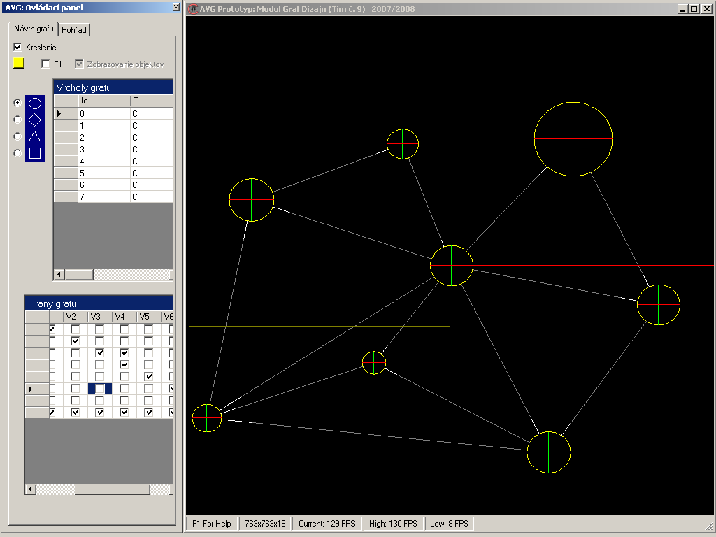

Obrázok 1: Kreslenie vrcholov grafu

Program sa skladá z dvoch hlavných okien: z ovládacieho panelu, na ktorom sú umiestnené ovládacie prvky, a z okna pre vykreslenie 3D scény. Ovládací panel má dve záložky. Prvá má prvky pre kreslenie grafu a druhá slúži na transformovanie scény (škálovanie, posúvanie, otáčanie, nastavovanie rozsahov a pohľadov).

Používateľ kreslí vrcholy grafu do scény, pričom volí veľkosti, tvary, farbu a výplň vrcholov. Z každým pridaným vrcholom sa pridá záznam do tabuľky vrcholov grafu. Tá obsahuje vlastnosti vrcholu ako identifikátor, tvar, súradnice začiatočného a koncového bodu vrcholu pri kreslení, polomer, farbu a výplň. Podobne sa mení aj tabuľka hrán. S pridaným vrcholom sa do nej pridá zodpovedajúci riadok a stĺpec prislúchajúci pridanému vrcholu. Implicitne je nastavené, aby hrana medzi vrcholmi nebola. Tú pridá až používateľ odkliknutím checkboxu, ktorý určuje začiatok a koniec orientovanej hrany.

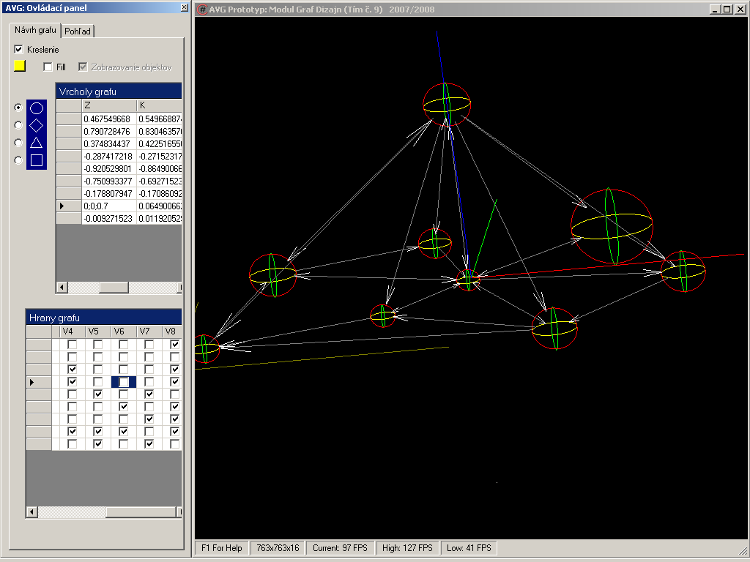

Obrázok 2: Definovanie hrán

Program umožňuje interaktívne pridávanie a odoberanie hrán a vrcholov. Odobratím vrcholu sa vymažú všetky hrany, ktoré sú s ním incidentné. Rovnako je možné interaktívne meniť vlastnosti vrcholov. Na obrázku hore sme takto vrchol posunuli z roviny xy (kde sú ostatné vrcholy) do priestoru. V tabuľke hrán grafu nie je možné riadky odoberať ako v tabuľke vrcholov. Riadky (aj stĺpce) pre odobraté vrcholy sa vymažú automaticky.

V záložke Pohľad ovládacieho panelu sú ovládacie prvky pre transformáciu scény. Približovanie a vzďaľovanie scény funguje aj pomocou myši a ľavého tlačítka. Posunutie funguje tiež pomocou pravého tlačítka a myši v okne scény. Natáčanie grafu sa ovláda iba v ovládacom paneli a to tak, že buď parametre pre rotáciu zadáme do príslušných polí, alebo na políčko príslušného parametra klikneme a pohybujeme myšou so stlačeným ľavým tlačítkom. Hodnota v políčku sa automaticky zväčšuje alebo zmenšuje podľa toho, do akej strany pohybujeme myšou.

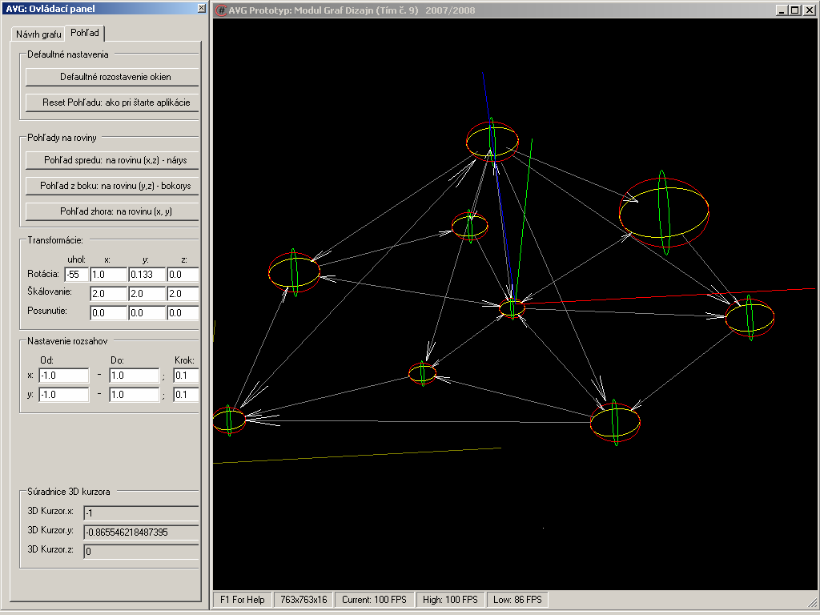
Obrázok 3: Transformácie a pohľady na graf

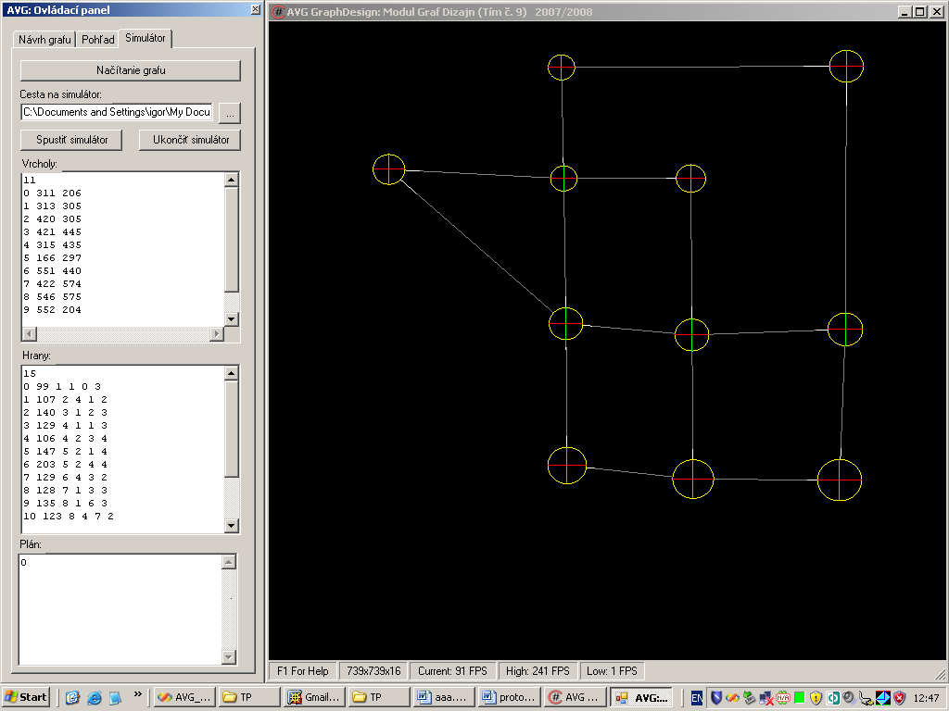

Obrázok 4: Návrh grafu pre simulátor

Na predošlom obrázku je znázornená záložka Simulátor, ktorá obsahuje tlačítko Načítanie grafu, ktoré graf preloží do textovej formy, ktorej rozumie simulátor. Po jeho stlačení sa z grafu aktualizujú textové polia pre vrcholy a hrany. Textové pole pre plán je treba vytvoriť ručne. Pre prázdny plán je potrebné napísať 0 ako je vidno na obrázku. Cesta na simulátor je vyplnená automaticky. Simulátor sa spúšťa tlačítkom Spustiť simulátor a ukončiť sa môže tlačítkom Ukončiť simulátor. Ak algoritmus načítania grafu vytvorí simulátoru textovú reprezentáciu grafu, ktorá hrany nespája so štvorcovými vrcholmi v miestach, v ktorých chceme, môžeme simulátor zavrieť, ručne zmeniť textovú reprezentáciu a znovu spustiť simulátor. Napríklad hranu 6 vrcholu 5 s váhou 203 by sme mohli napojiť na vrchol zo spodku (nie z prava).

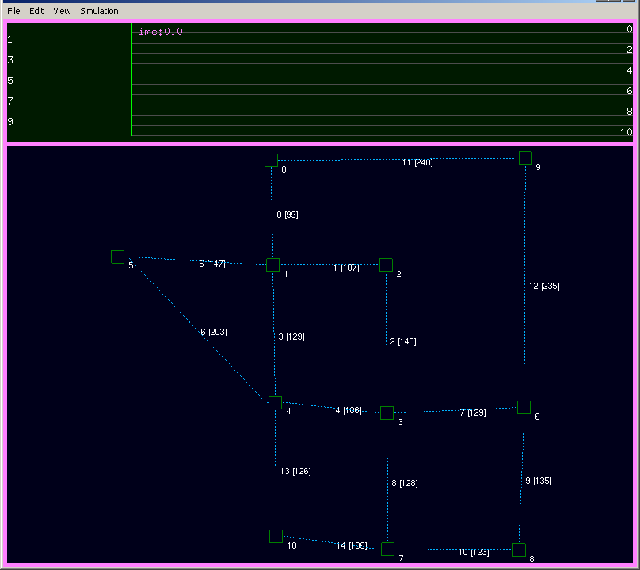

Obrázok 5: Načítaný graf v simulátore

Táto úprava je znázornená na nasledovnom obrázku. Simulátor sme najskôr ukončili, zmenili zvýraznenú hodnotu 2 pre hranu 6 na 3, čo znamená napojenie hrany na spodnú hranu štvorca. Nakoniec simulátor spustíme znovu.
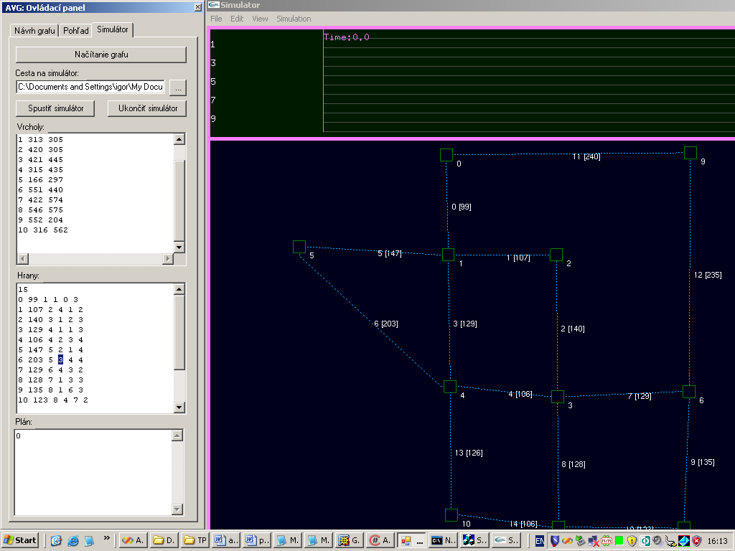

Obrázok 6: Zmena napojenia hrany na vrchol

3 Modul pre realizáciu algoritmu Free Windows

V tejto časti je stručne popísaný modul, ktorý realizuje plánovanie a smerovanie vozidiel v navrhnutom grafe v stave, v akom je momentálne implementovaný. Je vysvetlené, ako sa zmenila predstava o jeho funkcii oproti tomu, čo sme uviedli v dokumentácii prototypu. Zhrnuté je, ktoré časti modulu sú už implementované a tiež aj časti, ktoré je potrebné ešte dotvoriť prípradne modifikovať. Ďalej je na konkrétnej úlohe opäť predstavený samotný algoritmus a jeho činnosť.
V závere sa nachádza pojednanie o module a o jeho vzťahu ku celému navrhovanému systému a keďže je to posledná kapitola v dokumente, aj krátke zhodnotenie stavu projektu ako celku.

3.1 Predstava o funkcií modulu (algoritmu)

V bežiacom systéme máme nejakú aktuálnu situáciu, vozidlá sú v ňom nejakým spôsobom naplánované. Z modulu používateľského rozhrania môžu prichádzať príkazy a požiadavky od používateľa. Ak príde požiadavka na naplánovanie nového vozidla ako je uvedené v kapitole 1, potom sa aktuálna situácia odovzdá algoritmu. Bol navrhnutý určitý spôsob komunikácie medzi vizualizačným modulom a modulom pre realizáciu metódy free windows. Daný spôsob už nebude používať na prenos údajov textový súbor fyzicky prítomný na disku, ale medzi procesmi vykonávajúcimi tieto dva komunikujúce moduly sa vytvorí tzv. rúra (angl. pipe, pojem z teórie operačných systémov). Táto rúra prepojí štandardné vstupy a výstupy oboch modulov tak, ako je to znázornené na nasledovnom obrázku:

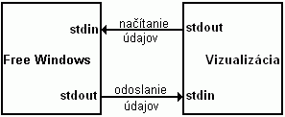

Po načítaní údajov o aktuálnom stave v systéme algoritmus naplánuje pre vybraté vozidlo optimálnu trasu a na svojom štandardnom výstupe poskytne informácie o tejto trase do vizualizačného modulu.
Tieto informácie sa použijú v module vizualizácie, kde používateľ následne bude mať možnosť uvidieť pohyb novo naplánovaného vozidla po grafe.

  - Funkčnosť modulu

V tejto časti stručne zhrnieme, aká je súčasná funkcionalita modulu.

- načítanie a spracovanie vstupných informácií zo štandardného vstupu
- naplánovanie vozidla, ktoré sa nachádza v štartovacom uzle
- vytvorenie výstupných údajov a ich transformácia do cestovného plánu
- odoslanie údajov o cestovnom pláne pre novo naplánované vozidlo na štandardný výstup

  - Nedokončené časti

Teraz sa pozrime, ktoré časti modulu ešte niesú dokončené resp. úplne vyriešené:

- Problémy s reprezentáciou „nekonečna“ – príklad: vozidlo je v uzle č.2 od času 0 do času nekonečno. Možné riešenia:
  - zaviesť nejaký maximálny čas simulácie a nekonečno zvoliť číslo o 1 väčšie
  - nekonečno reprezentovať ako -1
- Testovanie
  - treba vymyslieť zmysluplné príklady na otestovanie algoritmu a všetkých možných situácií, ktoré by sa mohli v riadenom systéme vyskytnúť

3.4 Príklad

Tu uvedieme, ako sa algoritmus v stave, v akom je implementovaný, vysporiada s konkrétnou úlohou. Jednať sa bude opäť o vzorový príklad z [1].
Schému vo vybratom príklade však bolo potrebné doplniť o ďalšie uzly tak, aby schéma bola kompletná, t.j. aby sa nejednalo len o časť nejakého väčšieho systému ale o celistvý uzavretý systém. Inak povedané, v schéme sa nesmú nachádzať hrany, ktoré nevedú do žiadneho uzla. Schému sme upravili do nasledovnej podoby:

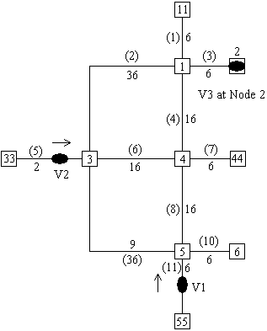

Pridané boli uzly 11, 33, 44 a 55. Vozidlo V1 teda začne z uzla 55 a pokračuje cez uzly 5, 4, 1 a skončí v uzle 11. Vozidlo V2 začne v uzle 33 a prejde cez uzly 3, 4 a dostane sa do uzla 44. Vozidlo V3 blokuje uzol 2 a chceme ho naplánovať do uzla č.6.

Povedzme, že vstupné údaje budú zadané ako cestovné plány pre vozidlá v systéme presne ako je to v [1] na strane 2.
Vstupné údaje sa potom premietnu do takejto podoby:

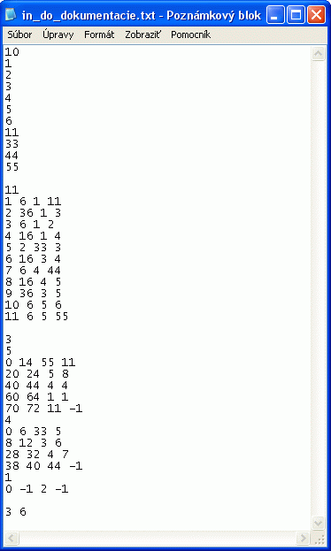

Samozrejme, tu sú údaje zapísané ešte vo forme súboru, ale vo finálnej verzii sa bude komunikovať výhradne cez štandardný vstup a výstup príkazmi printf a scanf. Uvedená reprezentácia vstupných údajov slúži iba na testovacie účely pre algoritmus free windows.

Prvý údaj znamená počet uzlov v systéme. Nasleduje číslovanie uzlov, aké je použité v schéme. Prvý uzol sa volá „1“, druhý „2“, a tak ďalej, až desiaty uzol sa volá „55“. Táto transformácia je dôležitá pre zefektívnenie chodu algoritmu.
Nasleduje číslo udávajúce počet hrán v systéme a následne údaje o jednotlivých hranách:
- číslo hrany
- váha hrany
- označenie dvoch uzlov, ktoré sú hranou prepojené
Ďalej pokračujeme udaním počtu cestovných plánov pre vozidlá. Plány sú asociované s vozidlami po poradí, t.j. prvý plán je automaticky pre prvé vozidlo, druhý pre druhé vozidlo atď.
Nasledujú samotné cestovné plány:
- počet riadkov plánu
- čas príchodu vozidla do uzla
- čas odchodu vozidla z uzla (ak sa tento údaj rovná -1, potom to znamená, že vozidlo má tento uzol obsadený pre seba „do nekonečna“)
- číslo uzla
- číslo hrany, po ktorej sa vozidlo bude pohybovať ďalej (ak sa tento údaj rovná -1, potom to znamená, že vozidlo sa už nebude ďalej v systéme pohybovať, čiže je to jeho cieľový uzol, a v ňom „zmizne“ zo systému, čo môžeme v reálnom výrobnom systéme chápať ako jeho odstavenie na pomocnú koľaj na dobýjanie batérie, servis a pod.)
Posledné dva údaje znamenajú číslo vozidla, ktoré je potrebné naplánovať a cieľový uzol, kam sa má vozidlo dostaviť.
Presne podľa príkladu v [1], chceme naplánovať vozidlo V3, ktoré čaká v uzle 2 a chce ísť do uzla 6.
Výstup algoritmu na konzolu je nasledovný:

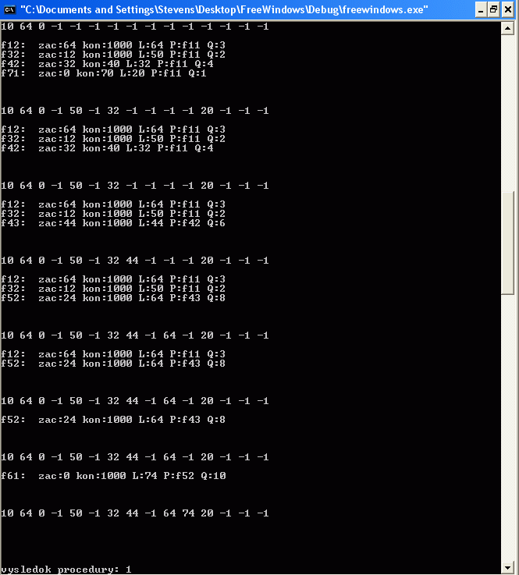

Na obrázku vidíme postup algoritmu od iterácie č.2 až po poslednú iteráciu č.8. Vo výpise máme možnosť vidieť, ako algoritmus zisťuje o príslušných voľných časových oknách ich labely a hodnoty P a Q a konštruuje tak postupne minimálnu cestu pre plánované vozidlo. Vo výpise tiež vidíme po každej iterácii aj príslušný riadok tabuľky podobnej, ako sa konštruuje v [1].

Pridaním štyroch nových uzlov do schémy sa nám ale objavili nové voľné časové okná (konkrétne f₇¹, f₈¹, f₉¹, f₁₀¹). Ich labely sú posledné štyri čísla vo výpisoch. Napríklad v iterácii č.2 vidíme, že algoritmus zvažuje aj možnosť ísť cez uzol č.7 (voľné okno sa vo výpise volá f71) – jeho označenie je 11. Taktiež vidíme, že pridanie nových uzlov nám spôsobilo predĺženie vykonávania algoritmu o 1 iteráciu. Symbol “nekonečna” nám reprezentuje číslo 1000. Ide len o symbolickú reprezentáciu, aby opticky išlo o nejaké “veľké” číslo.

Porovnaním výstupov v jednotlivých krokoch podľa riešenia v [1] vidíme, že navrhnutý algoritmus dosahuje totožné výsledky plus navyše zahŕňa aj nové vzniknuté voľné časové okná.

Na poslednom riadku výpisu vidíme informáciu, že algoritmus skončil s výsledkom 1, čo znamená, že sa našla cesta pre vozidlo V3. Táto cesta (plán) má nasledovnú podobu:

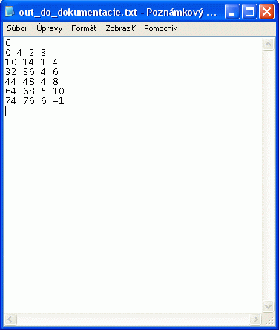

Na prvom mieste je číslo udávajúce počet riadkov výsledného cestovného plánu. Na ďalších riadkoch sú potom v takom istom formáte ako vo vstupných dátach zaznamenané jednotlivé zastávky vozidla na jeho ceste. Každý takýto plán bude končiť údajom o ďalšej hrane v tvare -1. Toto bolo dohodnuté v rámci tímu pre zjednodušenie samotného algoritmu, jeho odbremenenie. Totiž: keďže, ako bolo uvedené v kapitole 1, vizualizačný modul umožňuje zadávať rôzne modely správania sa vozidla po príchode do cieľového uzla, bude jeho úlohou správne zobrazenie tohto správania sa v zobrazovanom modeli na obrazovke. Algoritmus free windows sa do tohto problému nebude „miešať“.

Ak sa vozidlo nepodarí naplánovať, výstup bude vyzerať nasledovne:

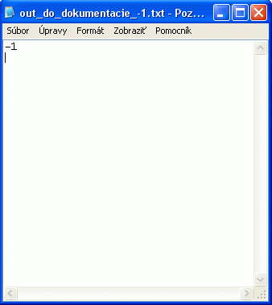

Algoritmus bude vo finálnej podobe komunikovať s vizualizačným modulom cez svoj štandardný vstup a výstup, ale vzhľadom na potreby tohto dokumentu bolo potrebné uviesť názorný výstup do súborov resp. na konzolu.
3.5 Zhodnotenie

V porovnaní s ostatnými časťami programového systému bola prvá verzia modulu free windows vyhotovená zavčasu. V poslednej dobe došlo k úpravám hlavne čo sa týka časti algoritmu na spracovanie vstupných údajov. Pribudla nová časť na vytvorenie výstupu. Došlo k odstráneniu viacerých chýb v algoritme a tento proces odstraňovania beží aj naďalej. Dôležité bude aj otestovanie algoritmu na viacerých príkladoch odlišných od vzorového z [1]. Toto môže spôsobiť menšie problémy, pretože vymyslieť zmysluplný príklad, ktorým sa otestujú všetky vlastnosti a možné prípady, by mohlo predstavovať isté potiaže. Taktiež s blížiacim sa termínom odovdania finálneho produktu sa stáva potreba riešenia daných problémov stále naliehavejšia.
Náš tím však verí, že algoritmus, ktorý je “srdcom” celého systému, sa podarí v ostávajúcom čase spoločnými silami dotiahnuť do úplnej funkčnosti a otestovať ho a vytvoriť tak predpoklad na úspešné dokončenie tímového projektu.

Použité zdroje

[1] Kim, C. W., Tanchoco, J. M. A.: Conflict-free shortest-time bidirectional AGV routing, INT. J. PROD. RES., 1991, Vol. 29, No. 12, 2377-2391

